工程AC201_AL_board_test
打开TD6.2.2下载界面下载程序即可（AC201_AL_board_test.bit）
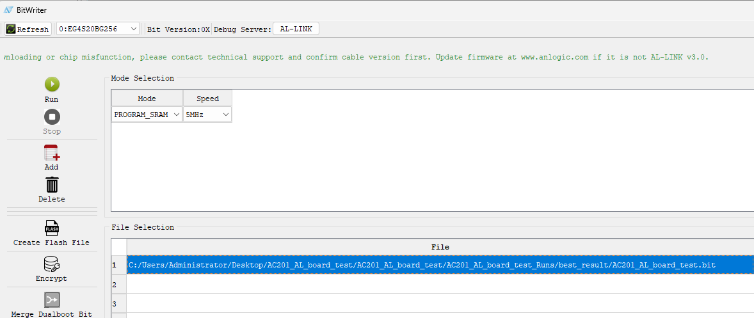

Led测试：流水灯

数码管测试：显示时钟

拨码开关测试：每一位拨码开关对应数码的的亮灭（往上拨为亮）

GPIO测试：插入灯板可看到led闪烁

蜂鸣器、按键、红外测试：按下按键或按下红外遥控器，蜂鸣器会发出“滴”的叫声

串口测试：使用AC620设置时间工具TimeSet_V3，可校准时钟

OV5640、屏幕测试：屏幕显示OV5640采集的图像

HDMI测试：HDMI显示屏在几种图像中轮询切换

音频测试：绿色接口接耳机，蓝色接口接电脑或者其他的音频输出设备，电脑播放音乐后，耳机可以听到播放的音乐

以太网测试：1、绑定ARP 00-0a-35-01-fe-c0 2、 打开网络调试助手发送数据，接受的数据和发送的数据一致就验证完成

工程AC201_AL_uart_sd_rw
下载bit(uart_sd_rw.bit)
下载完成后打开串口助手
先输入.write(7000)，也就是往7000地址开始写
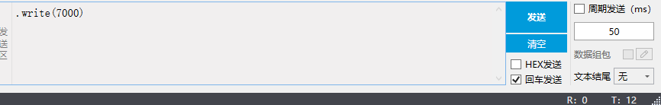
然后，随便写数据，就比如一首古诗，注意，发送设置要改为16进制发送，并且在数据的末尾再加两个0，表示结束位。设置完成后点击发送按钮。
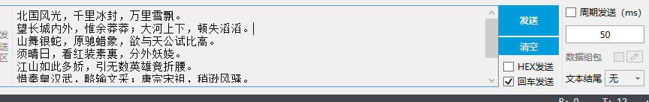

然后勾选hex发送，然后在这组数据后补上两个0，后发送即可
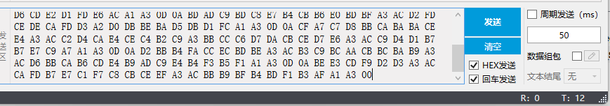

然后取消勾选hex发送，输入.read(7000)，也就是往7000地址开始读，读出来的数据和写进去的数据对比，数据一样就验证完成
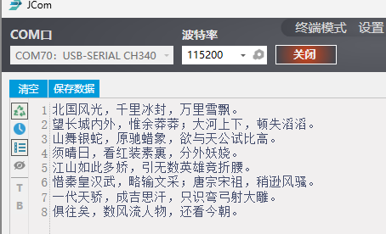

工程AC201_uart_to_eeprom
下载bit(uart_to_eeprom.bit)
打开串口助手，设置好参数
（hex发送）先发55 A5 00 03 10 12 34 56 78 9A BC DE F0 23 45 67 89 AB CD EF 34 F0
然后再发55 A5 00 03 90 00 00 00 00 00 00 00 00 00 00 00 00 00 00 00 00 F0
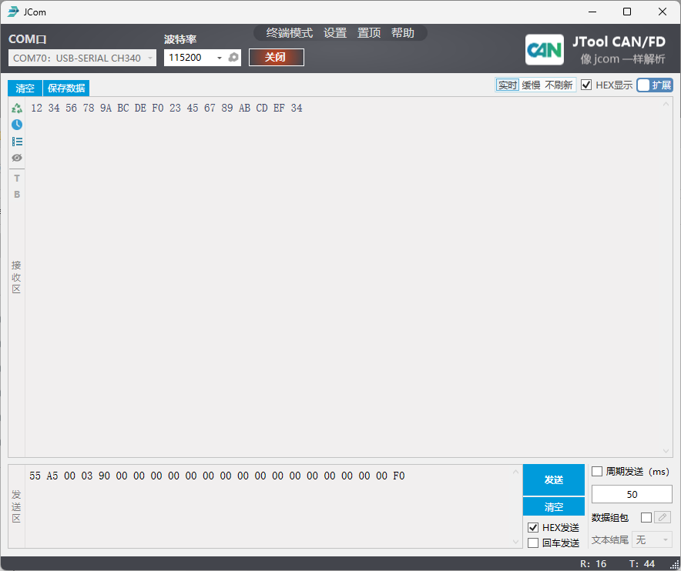

工程AC201_AL_SRAM(串口读写SRAM)
下载bit(AC201_AL_Sram_Test.bit)
打开串口助手，取消勾选hex发送
然后发送W00020=5678,
他会返回一个OK
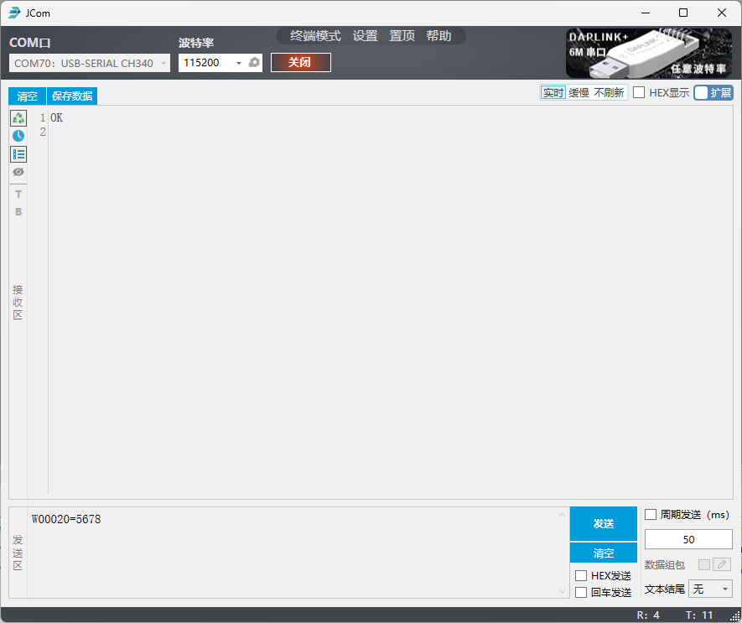
然后输入R00020
它会返回写的数据
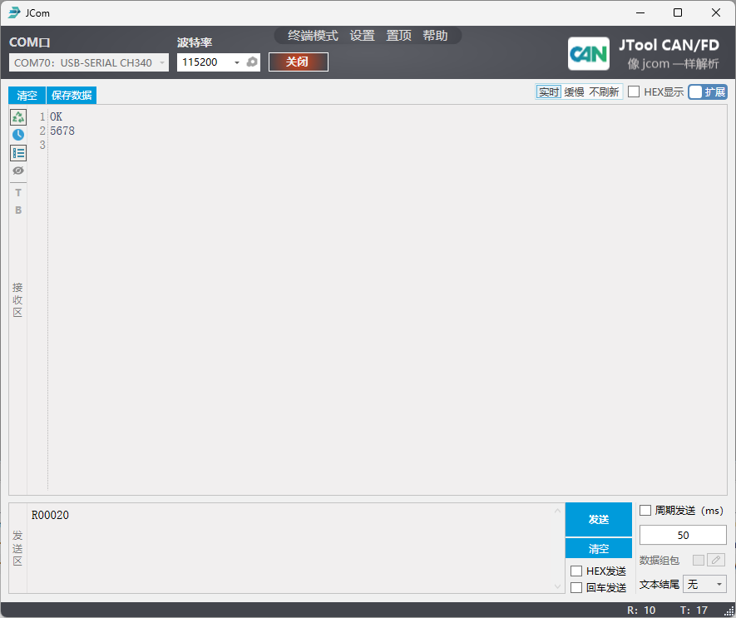

时钟测试工程可以不测

